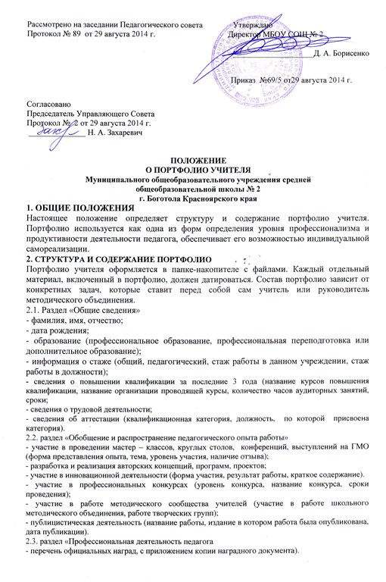
Рассмотрено на заседании Педагогического совета Утверждаю
Протокол № 89 от 29 августа 2014 г. Директор МБОУ СОЩ № 2

____________________Д. А. Борисенко

Приказ №69/5 от29 августа 2014 г.

Согласовано
Председатель Управляющего Совета
Протокол № 2 от 29 августа 2014 г.
______________ Н. А. Захаревич

ПОЛОЖЕНИЕ
О ПОРТФОЛИО УЧИТЕЛЯ
Муниципального общеобразовательного учреждения средней
общеобразовательной школы № 2
г. Боготола Красноярского края
1. ОБЩИЕ ПОЛОЖЕНИЯ
Настоящее положение определяет структуру и содержание портфолио учителя. Портфолио используется как одна из форм определения уровня профессионализма и продуктивности деятельности педагога, обеспечивает его возможностью индивидуальной самореализации.
2. СТРУКТУРА И СОДЕРЖАНИЕ ПОРТФОЛИО
Портфолио учителя оформляется в папке-накопителе с файлами. Каждый отдельный материал, включенный в портфолио, должен датироваться. Состав портфолио зависит от конкретных задач, которые ставит перед собой сам учитель или руководитель методического объединения.
2.1. Раздел «Общие сведения»
- фамилия, имя, отчество;
- дата рождения;
- образование (профессиональное образование, профессиональная переподготовка или дополнительное образование);
- информация о стаже (общий, педагогический, стаж работы в данном учреждении, стаж работы в должности);
- сведения о повышении квалификации за последние 3 года (название курсов повышения квалификации, название организации проводящей курсы, количество часов аудиторных занятий, сроки;
- сведения о трудовой деятельности;
- сведения об аттестации (квалификационная категория, должность, по которой присвоена категория).
2.2. раздел «Обобщение и распространение педагогического опыта работы»
- участие в проведении мастер – классов, круглых столов, конференций, выступлений на ГМО (форма представления опыта, тема, уровень участия, наличие отзыва);
- разработка и реализация авторских концепций, программ, проектов;
- участие в инновационной деятельности (форма участия, результат работы, краткое содержание).
- участие в профессиональных конкурсах (уровень конкурса, название конкурса, сроки проведения);
- участие в работе методического сообщества учителей (участие в работе школьного методического объединения, работе творческих групп);
- публицистическая деятельность (название работы, издание в котором работа была опубликована, дата публикации).
2.3. раздел «Профессиональная деятельность педагога
- перечень официальных наград, с приложением копии наградного документа).
2.4. раздел «Участие обучающихся в олимпиадах и конкурсах»
- очное участие обучающихся в олимпиадах (с приложением копии наградного документа);
- участие обучающихся в научно – исследовательской, проектной деятельности (с приложением копии наградного документа);
- участие обучающихся в дистанционных олимпиадах и конкурсах.
3. ДЕЯТЕЛЬНОСТЬ УЧИТЕЛЯ ПО СОЗДАНИЮ ПОРТФОЛИО
3.1.Учитель систематически обновляет содержание портфолио.
3.2. Портфолио учителя служит основанием для участия в различных конкурсах, для аттестации на квалификационную категорию, для распределения стимулирующих части оплаты труда.

